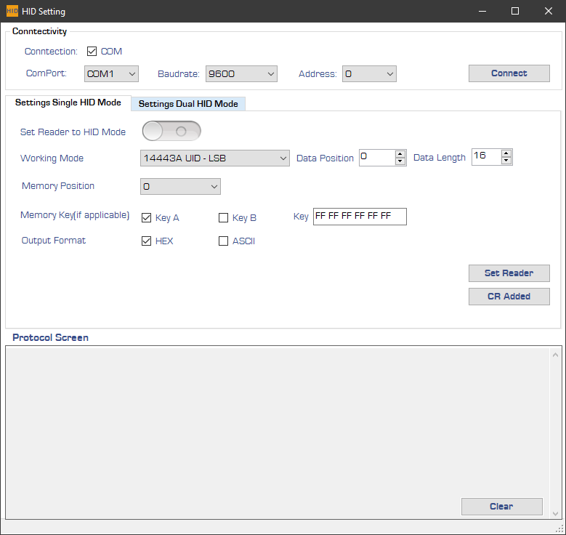

Configuration Software for the HID Operation Mode
EVO2, NEO1, OEM-M1000

iDTRONIC GmbH  Ludwig-Reichling-Straße 4  67059 Ludwigshafen  Germany/Deutschland  Phone: +49 621 6690094-0  Fax: +49 621 6690094-9  E-Mail: info@idtronic.de  Web: idtronic.de | Issue 0.1  – 24. Juni 2021 –  Subject to alteration without prior notice.  © Copyright iDTRONIC GmbH 2021  Printed in Germany
Inhalt
1 Installation 4
1.1 Funktionsbeschreibung 4
1.2 USB Driver Installation 4
1.3 Installieren der Konfigurationssoftware 4
2 Welche Tabe in der Software verwenden? 5
3 Configuration Software “KEMU Setting” (nicht die aktuelle Optik) 6
3.1 Software Overview 6
3.2 Keyboard Emulation – Function Overview 7
3.3 Operation 8
3.3.1 Connect your Device for Configuration 8
3.3.2 Select Your Data Tag Type and Output Format 8
3.3.3 Settings with most Tag Types 8
3.3.4 Settings with Mifare Ultralight 9
3.3.5 Switch on the Keyboard Emulation 9
3.3.6 Output Format Hex or ASCII 9
4 Revision History 10

Installation

Funktionsbeschreibung
Dieses RFID-Gerät kann entweder im vollen Lese-/Schreibmodus oder im automatischen Lesemodus mit Tastaturemulation betrieben werden. Die Tastaturemulation arbeitet als kompatibles HID-Gerät, so dass es mit den meisten gängigen Betriebssystemen betrieben werden kann.

Im der Betriebsart Tastatur-Emulation ist es nicht möglich, normale Schreib-/Lesevorgänge durchzuführen.

USB Driver Installation
Wenn das Gerät zum ersten Mal an einen PC angeschlossen wird, wird normalerweise der USB-Treiber für den Baustein CH341 bei Windows-Betriebssystemen automatisch installiert. In seltenen Fällen ist es möglich, dass die automatische Installation fehlschlägt. Führen Sie dann eine manuelle Installation durch. Die aktuellen Treiber können Sie hier herunterladen:
http://www.wch-ic.com/search?q=CH340&t=downloads
Oder auf http://www.wch-ic.com/products/CH340.html und dann auf die rote Schaltfläche [More Download] am Ende des Textes klicken.

Installieren der Konfigurationssoftware
Sie erhalten ein ZIP-Archiv:
Packen Sie diese aus und sie erhalten diese beiden Dateien:
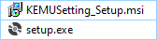
Installieren Sie die Software indem sie die Datei „setup.exe“ mit Doppelklick starten. Bestätigen Sie die folgenden Abfragen. Am Ende dieses Vorgangs finden Sie ein Logo auf dem Bildschirm:

Doppelklicken Sie auf dieses Logo um die Software zu starten.

Welche Tabe in der Software verwenden?
Wenn Sie eines der folgenden Geräte verwenden, dann ist die erste Tabe „Settings Single HID Mode“ richtig:
- OEM-HF-R840-USB-SET-V2 (Elektronik)
- R-DT-EVO-HF2 (Tischgerät)
- R-DT-EVO-HF2-HID (Tischgerät, HID Betriebsart voreingestellt)

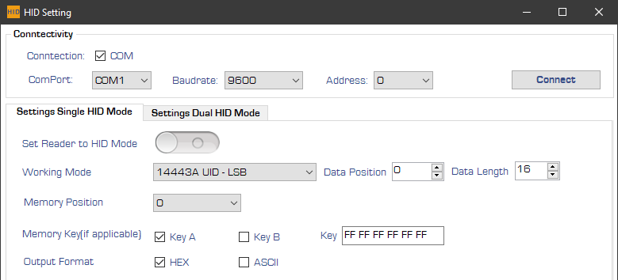

Wenn Sie eines der folgenden Geräte verwenden, dann ist die zweite „Settings Dual HID Mode“ richtig:
- OEM-xx-yy-M1000-USB (Elektronik)
- NEO2 (Tischgerät)
- EVO2 (Tischgerät)

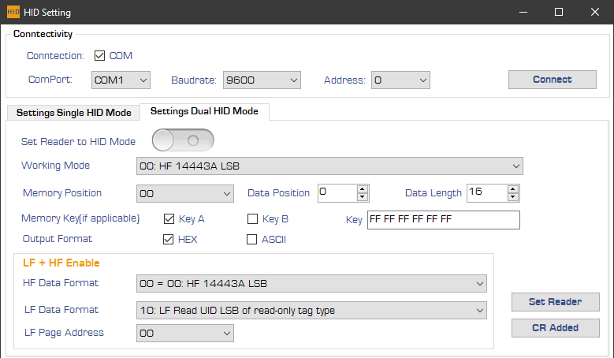

Configuration Software “KEMU Setting” (nicht die aktuelle Optik)

Software Overview
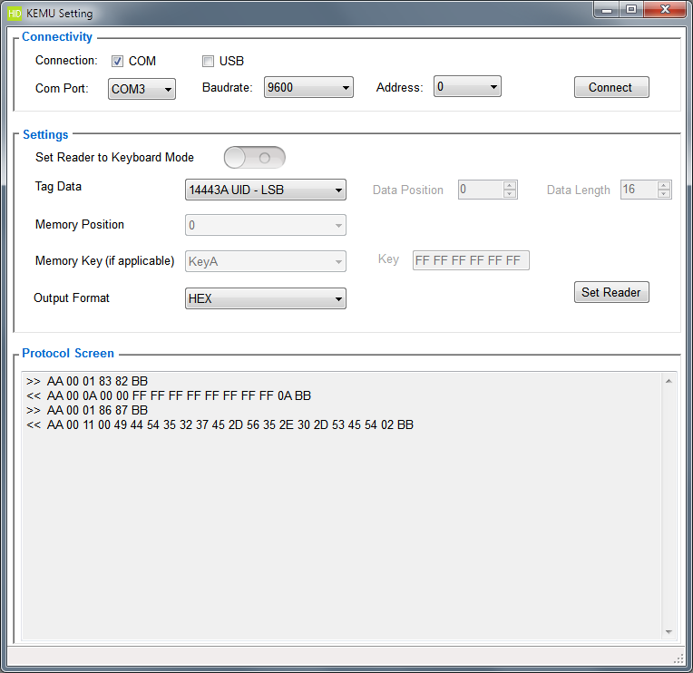
FIRST: Select the communication parameters, then click on [Connect]
THIRD: Start the keyboard emulation.
You can monitor the communication between this configuration software and the RFID device.
SECOND: Select the data tag type you are using and configure the desired data.

Keyboard Emulation – Function Overview
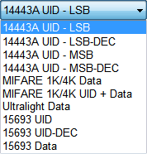
14443 A UID – LSB
Outputs the UID compatible with our other readers as hexadecimal number.
14443 A UID – LSB-DEC
Outputs the UID compatible with our other readers as decimal number.
14443 A UID – MSB
Outputs the UID in reverse byte order as hexadecimal number.
14443 A UID – MSB-DEC
Outputs the UID in reverse byte order as decimal number.
Mifare 1K/4K Data
Outputs selectable Bytes from a selectable memory block.
Mifare 1K/4K UID + Data
Outputs the UID compatible with our other readers as hexadecimal number.
Furthermore selectable Bytes from a selectable memory block are added to the output.
Ultralight Data
Outputs selectable memory page (4 Bytes).
15693 UID
Outputs the UID compatible with our other readers as hexadecimal number. This is 8 Bytes = 16 characters in size.
15693 UID-DEC
Outputs the UID compatible with our other readers as decimal number. This can give numbers up to E0FFFFFFFFFFFFFF = 16212958658533785599
15693 Data
Outputs selectable Bytes from a selectable memory block.

Operation

Connect your Device for Configuration
Plug in the device first before starting the configuration software “KEMU Setting”.

If the device is connected to a PC for the first time, it can take some time for automatic installation of the Silicon Labs 210x Series VCP driver. If this is the case, pls. wait until this is fully done.

Now start the configuration software “KEMU Setting”.

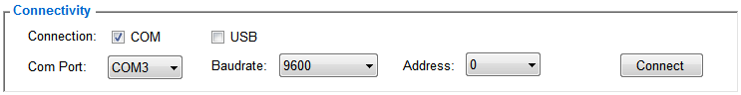

Select the correct com port, which has been set by the driver.
Baudrate 9600 and device address address 0 are factory default values.
The connect with

Select Your Data Tag Type and Output Format

Settings with most Tag Types
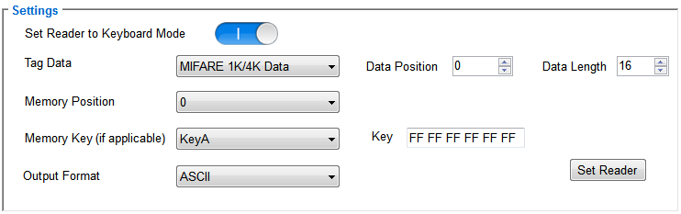
Memory Position: Select the memory block (16 Bytes) from which data is read.
Data Position: Cut a part from the data read from the selected memory block. Data Position gives the start byte.
Data Length: Cut a part from the data read from the selected memory block. Data Length gives the number of bytes.

Settings with Mifare Ultralight
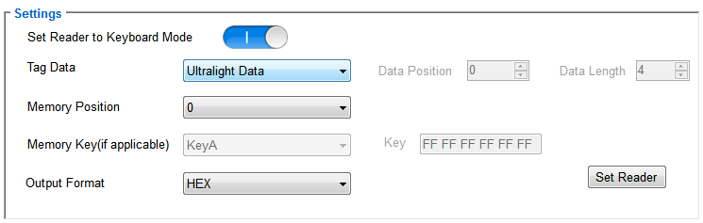
“Memory Position” selects the memory page (4 Bytes) that is read from this tag type.

Switch on the Keyboard Emulation
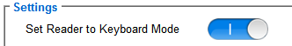

switch the function on and confirm with

This will be confirmed with a dialog:
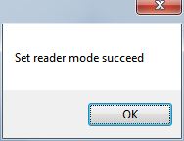

Disconnect the device, so the com port gets freed for other software.

Output Format Hex or ASCII
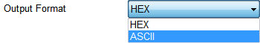
The hexadecimal value of the UID and Data is shown in ASCII Numbers.
Example of Mifare with 7 Bytes UID
- Hexadecimal value: 044969aa2b2b80
- ASCII Numbers: 3034343936394141324232423830
Example of Mifare with 4 Bytes UID
- Hexadecimal value: 03e7fb6b
- ASCII Numbers: 3033453746423642

Revision History
Datum | Version | Beschreibung
2021-06-25 | 0.1 | Erster Entwurf

